

***GAMING SHOP***

**(RELATÓRIO FINAL)**

# Índice

1. **Síntese do Projeto** **….………………………………………………………………………………………………3**

**1.1** **Objetivos e Âmbito do Projeto****…………….……………………………………………………………3**

1. **Requisitos………………………………………...……………………………………………………………….……4**
   1. **Requisitos Pré-projecto****…………………………………………………………………………..……….4**
   2. **Requisitos Finais****……………………………………………………………………..……………………….5**
2. **Protótipo e Projeto Final****………………………………………………………………………………….….….5**
3. [**Diagrama(modelo físico)**](#_Diagrama_(Modelo_Físico))**………………………………………………………………………………………...10**

## **Síntese do Projeto**

O principal objetivo deste projeto é a criação de uma loja de informática, em que nela podemos montar computadores, comprar computadores, reparação de computadores.

Tem também duas opções o login em modo funcionário onde permite ter um controlo total do programa podendo alterar o stock, visualizar as compras feitas pelos clientes como a listas dos clientes registados na loja, em modo cliente permite efetuar compras de periféricos, reparação dos seus computadores entre outras opções.

# **Objetivos e Âmbito do Projeto**

Os objetivos do meu programa serve para criar maior facilidade para quem pretende montar um computador por exemplo ou ate mesmo comprar um já feito, ou reparar o seu computador tendo um desconto caso o computador fosse comprado na loja, basicamente bastantes funcionalidades em apenas um programa para permitir ao cliente uma melhor experiencia. Tendo também a opção dos funcionários da loja terem uma maior facilidade em gerir a sua loja.

## **Requisitos Pré-projecto**

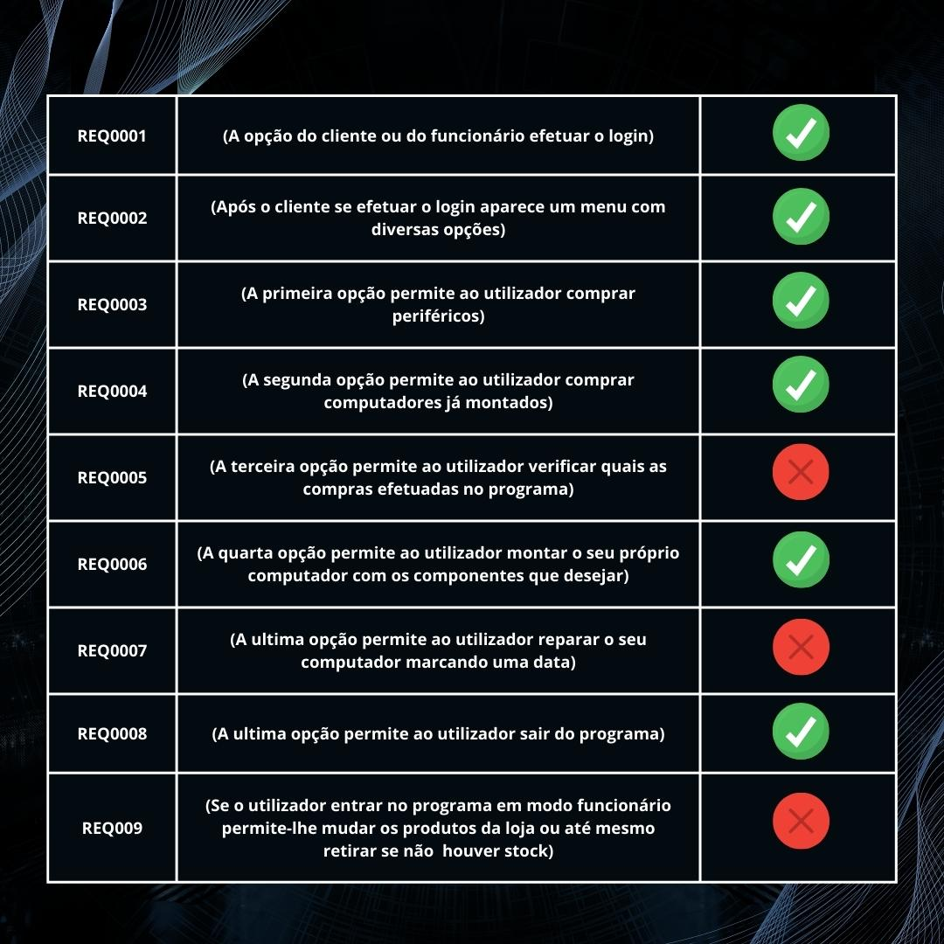

## **Requisitos Finais**

**REQ0005** – Foi criado um botão para que o cliente conseguisse ver o seu carrinho no qual estaria todas as compras efetuadas no programa.

**REQ0007** – A última opção permite ao utilizador reparar o seu computador preenchendo os espaços obrigatoriamente, mas não contem uma opção para selecionar a data.

**REQ0009** – Se o utilizador entrar no programa em modo funcionário consegue alterar o preço dos produtos através dos seus respetivos ID deixando de ter a opção para mudar os produtos apenas o preço, foi adicionado a opção para o funcionário remover clientes da loja devido a alguma atividade impropria ,adicionado uma opção para visualizar os registos dos computadores para montar que os clientes efetuaram e visualizar também os registos das reparações dos computadores.

## **Protótipo e Projeto Final**

MENU INICIAL

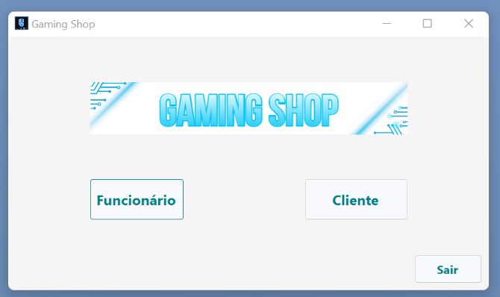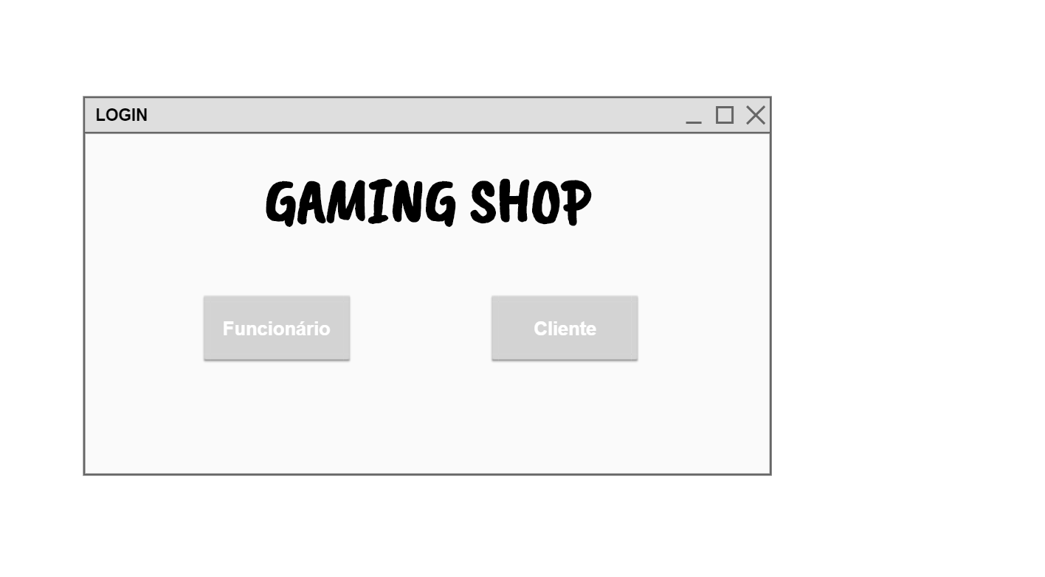

LOGIN FUNCIONÁRIO

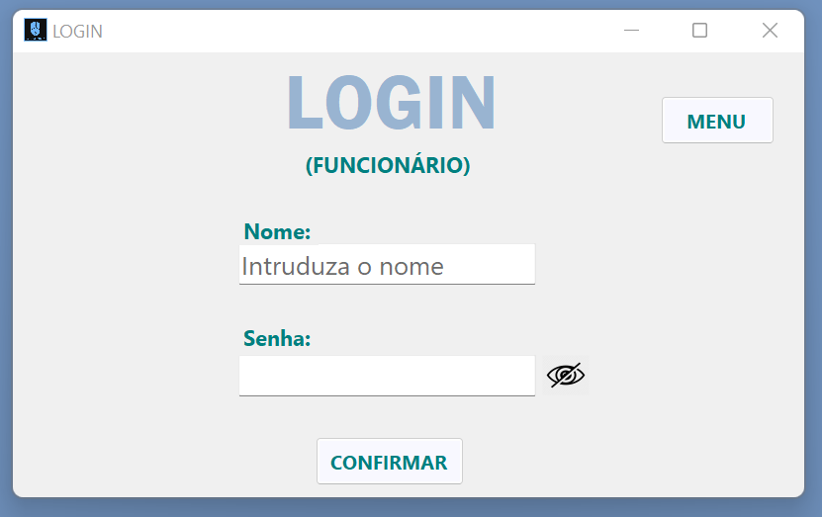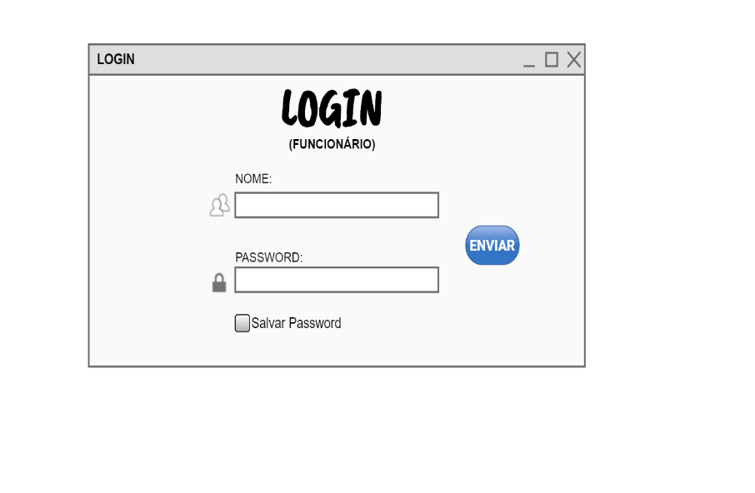

MENU FUNCIONÁRIO

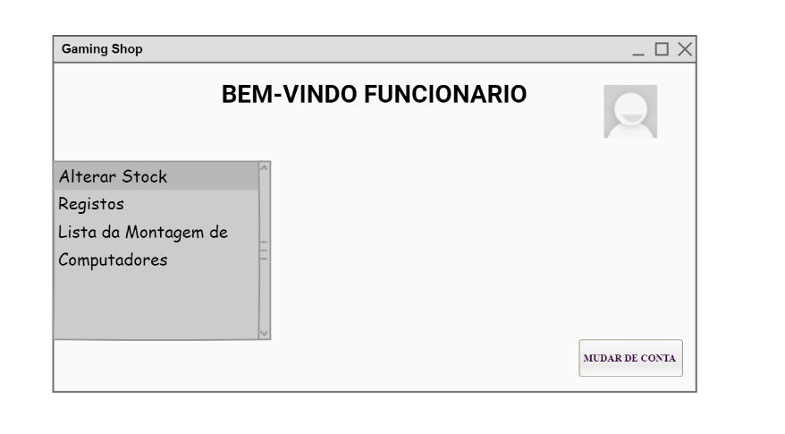

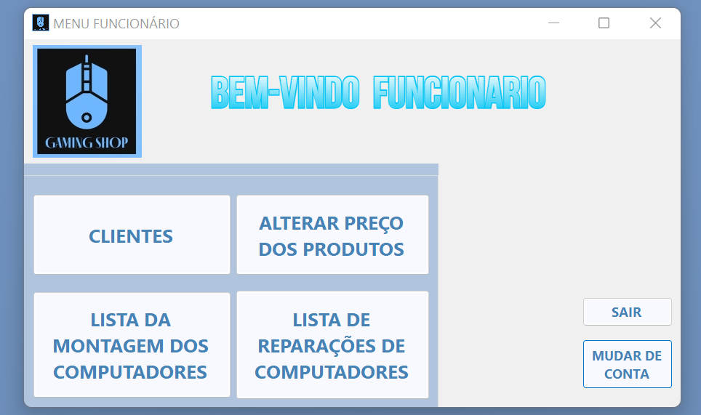

MENU CLIENTE

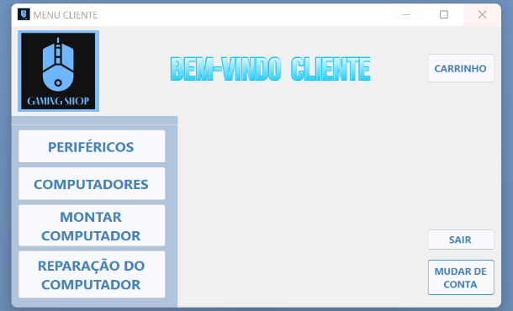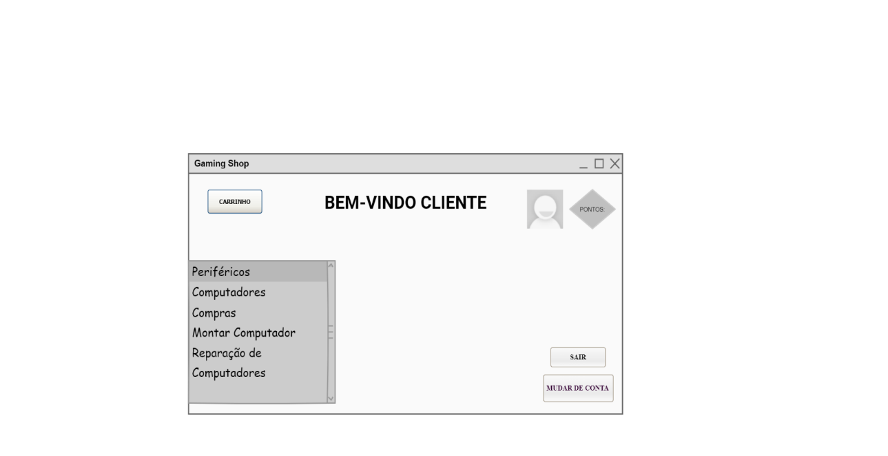

PERIFÉRICOS

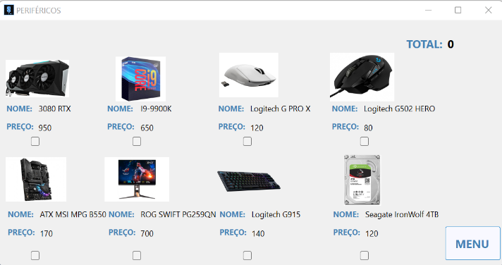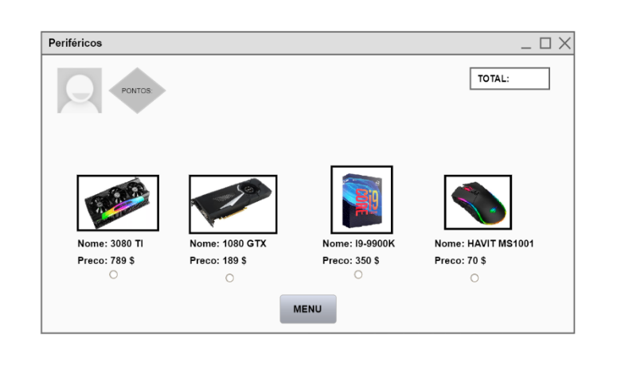

COMPUTADORES

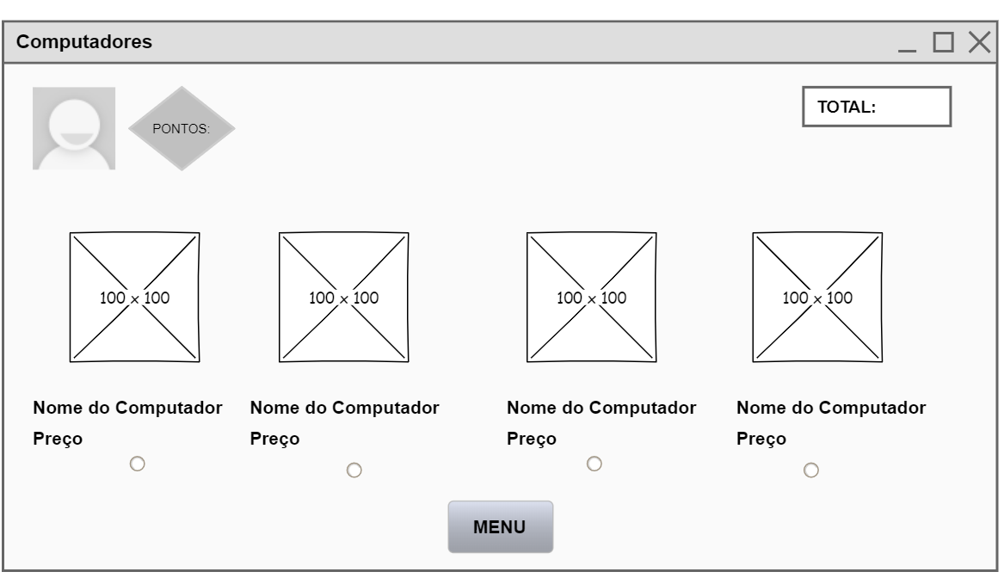

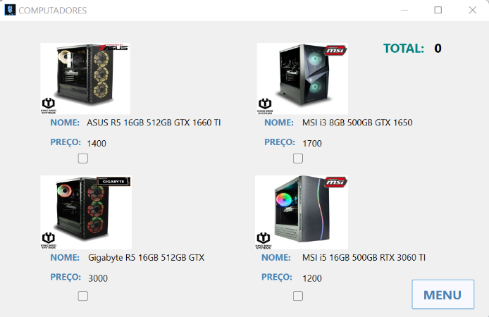

MONTAR COMPUTADOR

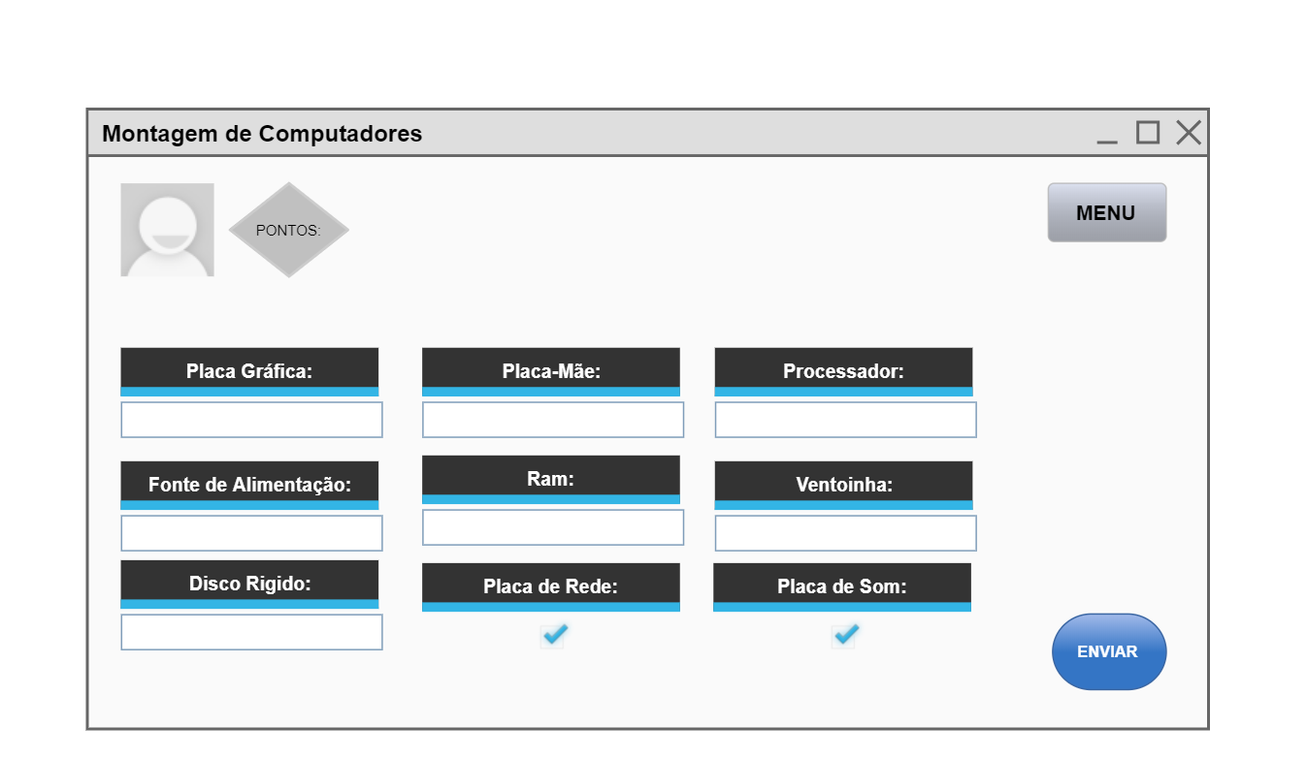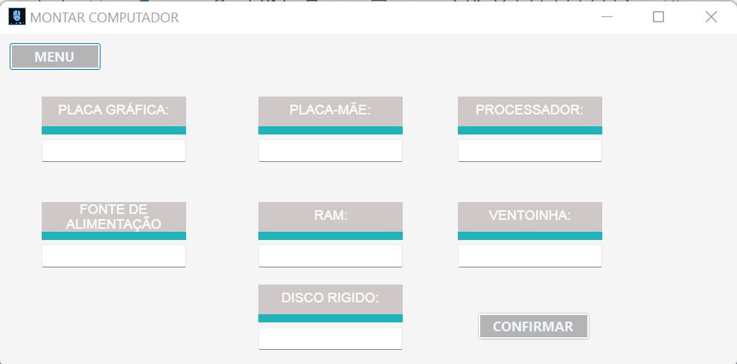

REPARAR COMPUTADOR

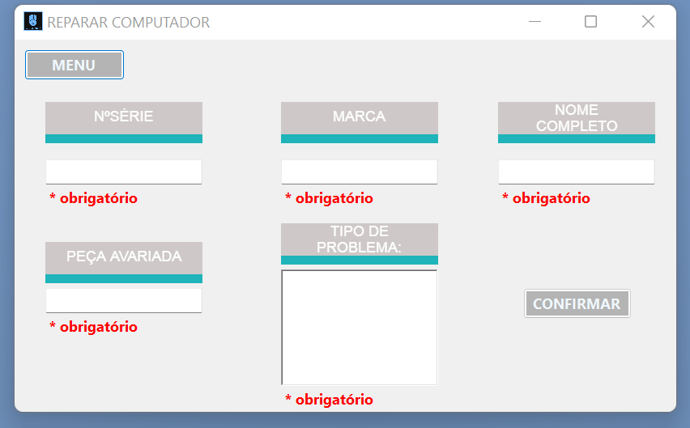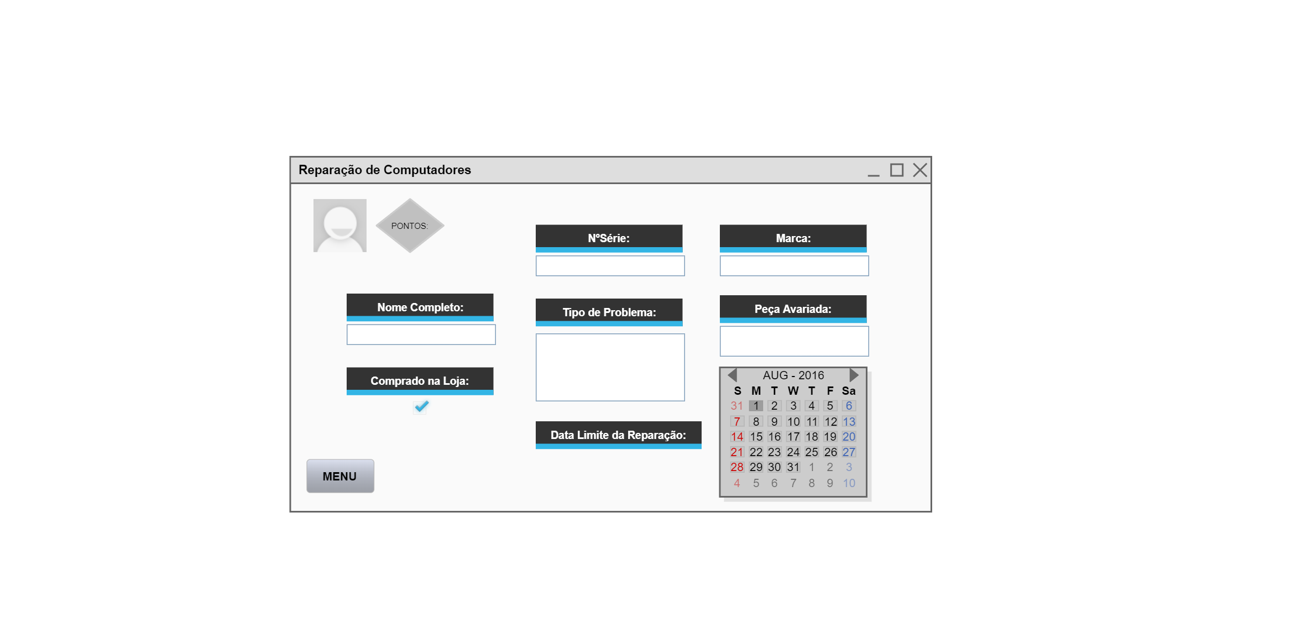

CARRINHO

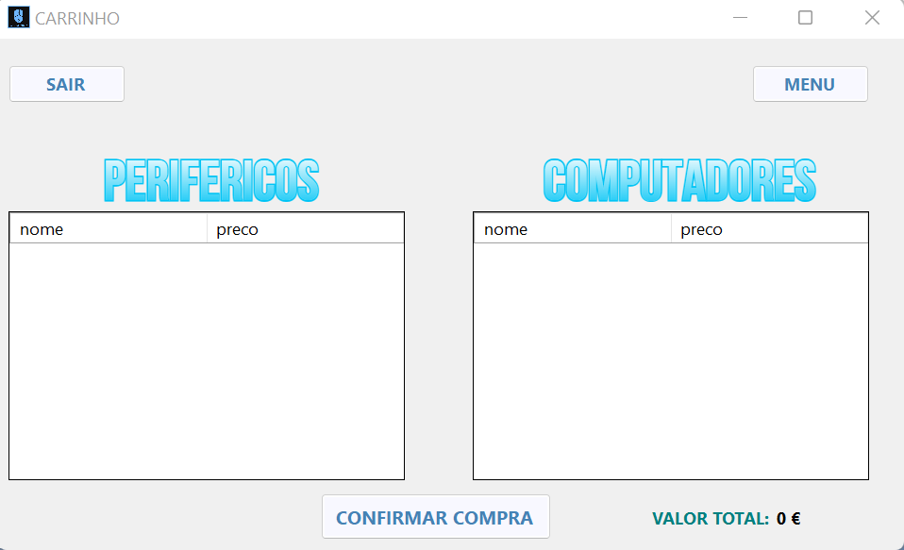

ALTERAR PREÇO

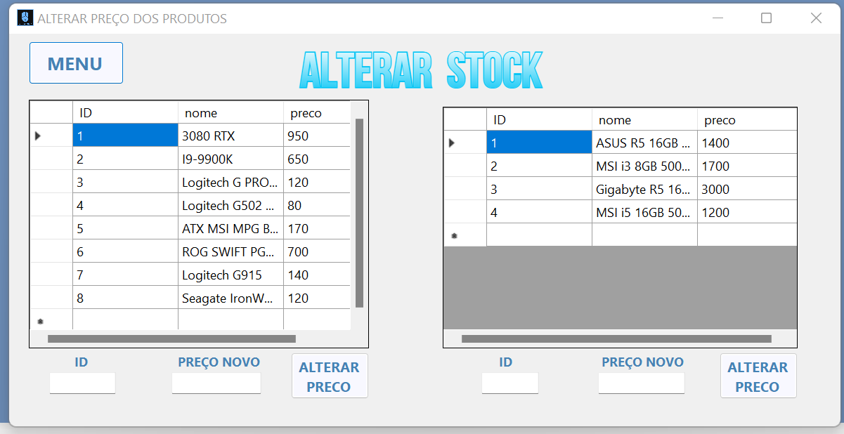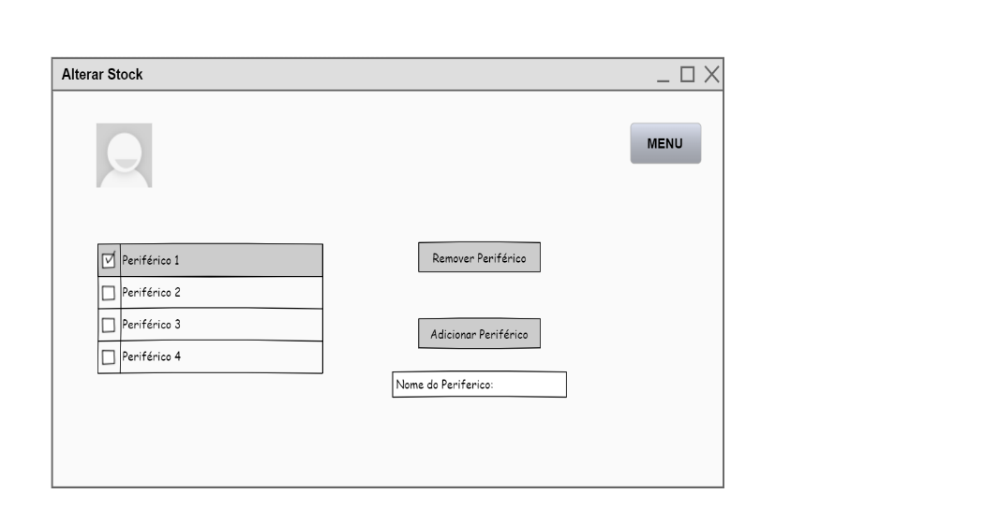

CLIENTES

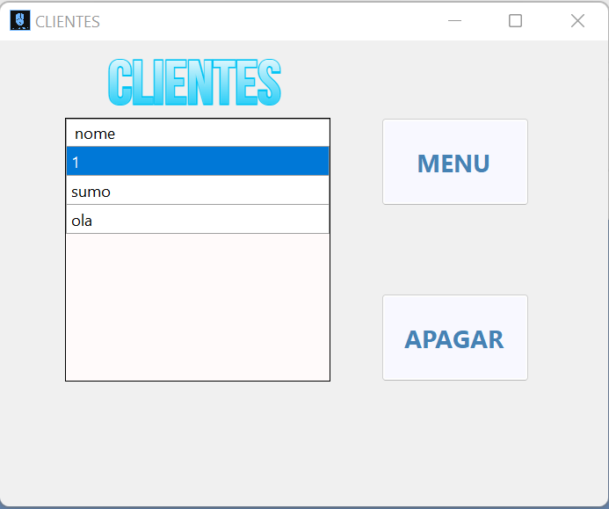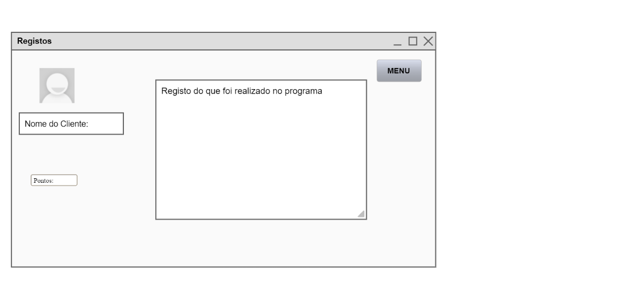

LISTA DE MONTAGEM

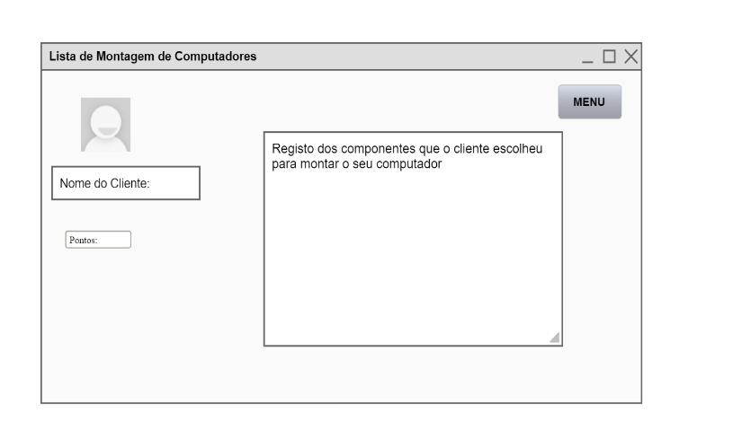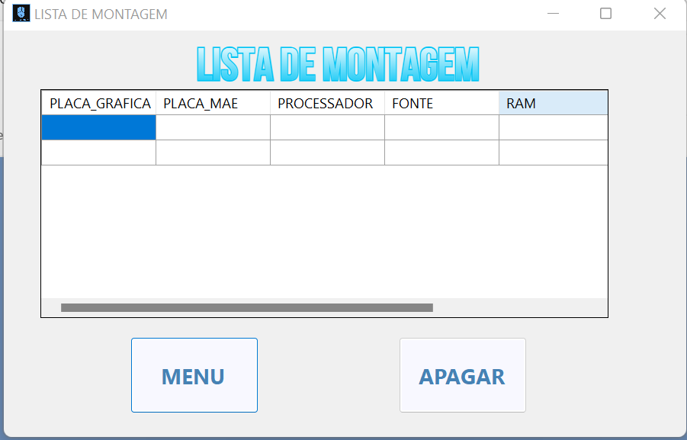

## **Diagrama (Modelo Físico)**

rrrr